זהו סיפורה של אבקה מופלאה, שהומצאה לפני יותר מ 40 שנה ומאז היא עובדת ועובדת מצויין, הבאנו אותה עבורכם מאוסטרליה והיא תעזור לכם לתחזק את מערכת השפכים שלכם בבית בתעשיה ובחקלאות ביעילות ובדרך ירוקה ויחודית.

אקטיזימי עובדת בעזרת בקטריות ואנזימים הנמצאים בצורה הומוגנית בכופתאות (גרגרים), הם מפרקים כל פסולת אורגנית ורקב עוזרים לשמור על זרימה חלקה בצנרת הביוב, מונעים ריחות. כל זאת בדרך טבעית וירוקה ללא כימיקלים וללא פגיעה בכדור הארץ.

מה הם אנזימים?
אנזימים מתוארים הכי טוב כזרזים אורגניים. בצורה טהורה, אנזימים הם גבישיים במבנה. כל אנזים ספציפי בתגובתו, כלומר אנזים המפרק שומן לא יפרק חלבונים, ולהפך אנזימים המפרקים חלבונים לא יפרקו שומן.
ניתן להבחין במגוון רחב של סוגי ותחולת ביוב שונים, ובסוגים שונים של ביוב. המכיל עמילנים וחלבונים בכמות רבה יותר שניתנת לעיקול מהר יותר מאשר שומנים ושמנים.
אין פירוק של ביוב ללא נוכחות של אנזימים
חיידקים לא יכולים לעקל מזון מוצק מאחר ואין להם מערכת עיכול שדרכה אוכל יכול להיכנס. לצורך עיכול של ביוב על ידי החיידקים, על המוצקים להקיף את החיידקים כשהם מוטמעים בנוזלים, תצורה זו מתקבלת ע"י פעילות של אנזימים. הנוזל מתפשט דרך הקרום החיצוני של החיידק ומתעכל ע"י הציטופלסמה הפנימית של החיידק.
בהתבסס על תנאים אלה, נעשו בדיקות כדי לקבוע את המאזן הנכון של חומר פעיל הכולל אנזים וחיידקים, וזאת על מנת למכסם את עיכול החומר האורגני ואפילו עיכול של עמילן, חלבון ושומן בביוב רגיל. לאחר איתור אנזימים רבים הדרושים לפעילות הטיפול בשפכים צורפו אנזימים אלו לתוך האקטיזיימי.
מה שהופך אותו מתאים לשימוש בשפכים ביתיים, תעשייתיים על ידי עריות ומוסדות שונים.
מה אקטיזיימי עושה בעצם?
אקטיזיימי הוא נוסחה מיוחדת הכוללת אנזימים וחיידקים שפותחה במיוחד כדי לפרק ביוב בדרך הירוקה ביותר. למעשה כדרך הטבע. על ידי שימוש באקטיזיימי ניתן להקל על בעיות ביוב. ולחסל את הצורך בניקוי ידני של מלכודות שומן, שאיבת בורות ספיגה, אקטיזיימי יפתח את קוי הביוב לזרימה. אקטיזיימי ינקה את קוי הביוב מסתימות וגם ישמור את קוי הביוב פתוחים מחסימות לזרימה נקיה.
מה העלות של אקטיזיימי?
שימוש באקטיזיימי מונע בעיות ביוב. מניעה חסכונית יותר מאשר טיפול כאשר מופיע הבעיה. למעשה השימוש באקטיזיימי לא כרוך בעלות גבוהה מאחר ועלות הרכישה זניחה מול עלות הטיפול בבעיית הביוב כשהיא נגרמת.
העלות זניחה בעיקר כשאתה מבין ששימוש קבוע באקטיזיימי יתחזק את מערכת הביוב פעילה וזורמת וחופשיה מסתימות וריחות.
עלות תחזוקת שבר תביא להוצאות תחזוקה גבוהות ולא ידועות במועדים לא נוחים ואפילו לאבדן הכנסות במקרים מסויימים.
כאשר אתה מבצע מראש פעולות תחזוקה ומניעה במערכת הביוב שלך אתה יכול להיות שקט כשאתה משמר את המערכת פעילה ונקיה. ובכך להימנע מטיפולי שבר פתאומיים בזמנים הכי לא נוחים.
כמובן שמידע זה חשוב לבתים פרטיים וגם עבור מתקני ציבור כמו מקומות מסחריים, בתי מלון, מסעדות מטבחים, מפעלים לעיבוד מזון, תעשיות שונות וכדומה.
כשל בביוב אפילו לזמן קצר של 24 שעות יכול לגרום להפסד של אלפי שקלים. לכן מומלץ למנוע אירועים כאלו ככל שניתן ולא לחכות שהצרה תתרחש.

הדרך לטיפול מוצלח בשפכים
כאשר הכמות של האנזימים והחיידקים במערכת לא מספקת (ובדרך כלל הכמות לא מספקת) המערכת מתחילה להיכשל בגלל עליה בכמות המוצקים והשומנים. שלא מתפרקים. הם נדחפים דרך הקווים וסותמים אותם.
כל המערכות המודרניות לסילוק שפכים פועלות על אותו עיקרון בסיסי. זה לא משנה אם זו מערכת במפעל בתעשייה, במפעל ביוב עירוני גדול קטן או מערכת ביתית.
בעיקרון המוצקים השומנים והנוזלים עוברים דרך המערכת. השומן יצוף על הנוזלים והם מוסרים פיזית או הם שם מעוקלים (מתפרקים) על פני השטח. מוצקים מטופלים ומותקפים על ידי אנזימים אשר משנים אותם לנוזל. הנוזל מוחזר לתוך האדמה על ידי בורות ספיגה ו / או שדות ניקוז או על ידי פינוי פיזי של הנוזל על ידי שאיבה, השבה לים, פיזור על שדות חקלאיים או ניצול של הנוזלים להשקיה.

מערכת ביוב מורכבת משלושה חלקים בסיסיים
- קווי הביוב, כולל מלכודת שמן.
- בור ספיגה.
- בורות ניקוז ושדות ניקוז.
קווי הביוב הם למעשה המובילים של השפכים מהנקודה בה אוספים אותם ועד לנקודת הטיפול. במפעל השפכים או בור הספיגה.
שמן הוא אחד הרכיבים הקשים יותק לטיפול. ולכן שנים מלכודות שמן לפני הכניסה לקוי הביוב כדי להסיר את השמן לפני כניסתו לקוי הביוב.

הטנק ספיגה.
מלכודת השומן היא טנק או קופסה שדרכה
הביוב חייב לזרום. ב מלכודת הם baffles אשר
רזה את השמן, מתיר את המים ואת הכבד -
Ier מוצקים לזרום מתחת לבלבול לתוך השורות. ה
שומן מוקף מוסר באופן ידני כפי שהוא
מצטבר.
הטנק ספיגה הוא טנק פלדה או בטון,
גודל אשר תלוי בנפח של השפעה
מקווי הביוב. הטנק הזה מאט את המהירות
של הביוב המתיר את המוצקים ואת השומן
כדי להפריד בין הנוזלים. במיכל ספיגה
אנזימים הולכים לעבוד כדי לנזול את מוצקים. ליק-
אידס עוברים החוצה לתוך הבורות ו / או ליץ קווים
ונספגים באדמה.
גבישי אנזימים
הקווים leach בדרך כלל מורכב מרופדים
צינורות המאפשרים ניקוז של נוזלים גדולים
שטח הקרקע, כך שהם עשויים להיות נקלט בקלות
על ידי כדור הארץ. בור שופכין הוא באר יבשה,
פעמים בשימוש במקום טנק ספיגה שדה ליץ.
לעתים קרובות יותר הוא משמש יחד איתם.
למעשה רק את הסעד f o שפכים ביוב
הצרות עד כה כבר או שאיבה של
את המערכת או את הקמתם של מתקנים חדשים. ה
שלושה גורמים עיקריים למערכת הפעלה גרועה הם:
1. פעולה חיידקית מספיק כדי להשיג
אִכּוּל.
2. השימוש יותר מדי קאוסטיקה, חומצות,
ג 'ינטים, וכו', אשר להרוג חיידקים להפסיק את העיכול.
3. תכנון ובנייה לא נאותים של
מערכת.
אם יש מלכודת שומן במערכת שהוא
ליקוי מלכודת עודף שומן, זה יגדל
צרות, עבור עודף שומן לא מעוכל -
Ing לתוך הקווים בקרוב לאטום את המערכת כך
אין ניקוז יכול להיות.
טמנסנט של טנקים ביתיים
טנקים ספיגה נועדו לתת משביע רצון
יחידת סילוק עבור הבית ואין להם פרו-
חזון להסרת בוצה ללא שאיבה. ל
שנים רבות, החברות שהיו מצוידות למשאבה
את בוצה מתוך טנק ספיגה תושב, עשה זאת עבור
תשלום סביר מאוד. מאז מלחמת העולם השנייה, גדול
רבים חדשים שנכנסו לתחום זה של
העסק, רק לשאוב את הנוזלים, עוזב הכל
או כמעט את כל הבוצה מתעכל בתחתית
הטנק, המחייב ביקור חוזר מהיר למדי עבור
עוד שאיבה. זה כמובן לא אומר את זה
רוב שירותי השאיבה הם חסרי מצפון.
דברים רבים תורמים לצורך שאיבה,
כגון שימוש בדטרגנטים, בקאוסטיקה וכו ', אשר
הוסיפו במידה ניכרת לשפכים בימינו
בעיות. "ACTI-ZYME" ישחרר את מצב ה- Situa-
, ללא שאיבה, על ידי מתן חפירות שלמות -
של כל מוצקים שנצברו. אקטי - זימה
SEED ו regenerate הטבעי
אנזים א 'ו ב ג ד א ת א א א א א א א פעולה א ב
מערכות ביוב.

רישומי ההמחשה הבאים מראים את התסריט מחדש,
פעולה של טנקים ספיגה בתנאים משתנים כמו
קיימים טנקים ספיגה.
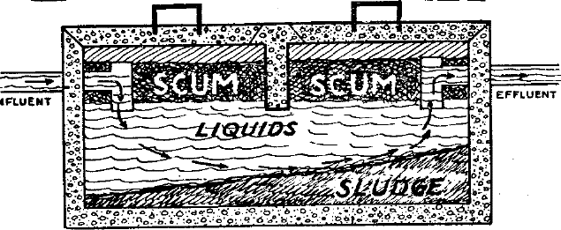
• תרשים מס '1
מספר סקיצה 1 מראה הפעלה רגילה
טנק ספיגה תחת תכנון תקין לפני הצטברות,
של בוצה מעוכל בסכום שהיה
לניקוי.
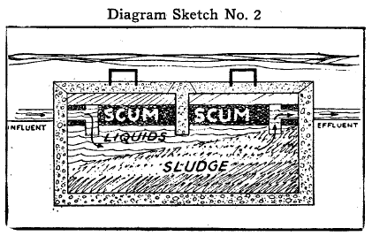
מספר סקיצה מספר 2 מראה טנק במקום בוצה
הצטברות הגיעה לנקודה שבה מוצקים
סומק לתוך שדה הניקוז. מוצקים יהיה
בקרוב לסגור את שדה הניקוז ואת השירותים יהיה איטי כדי לשטוף או לצוף על הסמקה.

תרשים מס '3
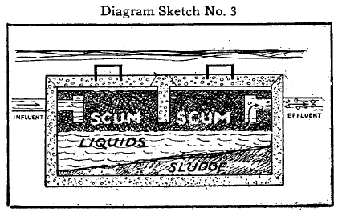
סקיצה מספר שלוש מראה חלאה כבדה
שכבת, נגרמת לעתים קרובות על ידי הכנסת גדול
כמויות של שומנים בישול, או שמרים. במקרה הזה,
או טיפול קבוע עם ACTI-ZYME או
התקנה של מלכודת גריז יעילה בקו
נדרש. אם מלכודת שומן מותקנת,
יש לשמור את מלכודת המלכודת.
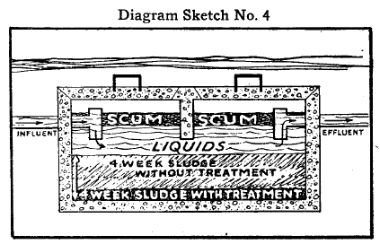
מספר סקיצה מספר 4 משמש להצגת ה -
התפשטות הצטברות בוצה עם ובלי
טיפול במיכל שכבר פועל. זה אמור
~ להיות הערה כאן, כפי שחשוב על ההשפעה ב
את שדה הניקוז, כי האנזימים הם מים פתוחים
ולכן הם סמוקים בהדרגה לתוך הניקוז
שדה שבו נגזרים הטבות נוספות.
מקרים של צרות קיצוניות יצוינו על ידי
ריח חזק או גיבוי של ביוב בניקוז
קווים. אינדיקציה של בעיות ניתן לקבוע
על ידי פתיחת הטנק ספיגה ולהפעיל מקל
התחתון - כמות המצטברים שנצברו ב
את החלק התחתון של הטנק בתוספת עובי
מחצלת גריז אשר צף על החלק העליון של הטנק,
לעולם לא יעלה על שליש הטנקים
עומק כולל.
לתת הקלה מיידית ומיידית בשעת חירום
במקרים, במקום אחד עד שני קילוגרמים של ACTI "ZYME,
תלוי על גודל המיכל, בשקית נייר
יחד עם אבן בגודל מספיק כדי לשאת את
התיק לתחתית. עכשיו תקע חור בשומן
להשליך את השקית לתוך החלק התחתון של הטנק.
לאחר מכן יש להמשיך בטיפול
ניקוז בבניין בהתאם להנחיה -
Tions על יכול, למעט זה במשך 30 הימים הראשונים,
שלוש פעמים את הסכום שנקבע של ACTI-ZYME
יש להשתמש. במקרים שבהם זה לא מעשי
כדי לפתוח את הטנק ספיגה, תשלום ניתן להוסיף
דרך קערת שירותים. טיפול זה יתאים -
Plish את הדברים הבאים:
א. שליטה מלאה בריח תוך יומיים עד IO ימים.
2. צמצום בוצה ופירוק השומן
R-lat בתוך 10 עד 14 ימים.
3. ניקוי קווי ביוב בתוך 48 שעות.
4. פתיחת שדה ליץ כדי לאפשר ניקוז
של שפכים בתוך 30 עד 60 ימים.

הטיפול בבריכות היה שדות פראיה
בור שופכין משמש בעיקר להפיץ את
נוזל שפכים לאחר שהם עברו מן ספיגה

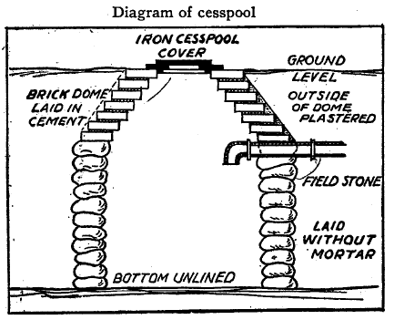
טנקים. איפה אין טנק ספיגה הטיפול
עבור הספיגה זהה לזה של הטיפול
עבור טנקים ספיגה.
במערכת הנפוצה ביותר, בור ספיגה נקבובי
אשר בנוי הרבה כמו התרשים, ואת
קווי ניקוז או שדה ליץ משמשים להיפטר
נוזלים על ידי מתן נוזלים לטפטף לתוך
קרקע, אדמה. במערכת סתומה, קווי ניקוז ו
ברכה תהיה אטומה על ידי גריז ו undigested
מוצקים, מניעת שחרור של נוזל לתוך
קרקע, אדמה. לכן, כאשר נוסף ביוב נוסף
את השורות, יהיה גיבוי או זרימת יתר כמה -
מקום.
כדי לטפל בבור ספיגה אשר סתום ו ל
להקל על עומס של קווי הניקוז, להציג ap-
Propiate "כמות ACTI-ZYME לתחתית
את בור הספינות. זה יתחיל את הפעולה של liquifying
את מוצקים ושומן גרימת clog. האנזימים
יעבור בסופו של דבר אל קווי הניקוז שם
הפעולה שלהם תימשך. זה בדרך כלל לוקח מ 30
עד 60 ימים כדי unclog מערכת שבה אפילו לטמיון
קווים סתומים.
דבר אחד חשוב לזכור הוא כי
אנזימים דורשים תנועה של הביוב בסדר
לעשות את עבודתם. לכן, אם מערכת היא com-
סתומים עד כדי כך שאין זרימה, צעדים צריכים
להילקח כדי להשיג תנועה. זה יכול להיעשות על ידי
או לחפור חורי ניקוז זמניים בסוף
של כל קו ניקוז, כך לפחות כמה שפכים יהיה
לעבור את השורות. לחלופין,
בוצה צריך לשאוב כדי לפנות מקום
זרימה נוספת.
טיפול באימהוף
מיכל אימהוף הוא וריאציה של מיכל ספיגה
ושונה בעיקר כי הטנק מחולק
לתוך שלושה תאים. התא העליון
הוא תוכנן כך לאפשר את הביוב הגולמי לזרום לאט-
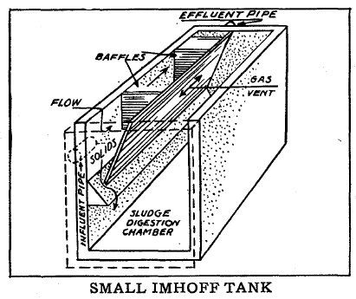
דרך זה, המאפשר מוצקים להתיישב
תא שני הפועל כמערכת העיכול
תָא. בתא זה אנטיביוטי חיידקי
הפירוק מתרחש וגזים נושאים חלאה
על פני השטח של החדר השלישי. אחד המפקדים
הסיבות של הפופולריות של טנק אימהוף הוא
קצף בתא גז או חלאה. (לִרְאוֹת
סְקִיצָה). קצף נגרמת על ידי טעינה מופרזת של
מוצקים גולמיים ביחס לעיכול מוצקים במיכל
או פעילות מוגברת במערכת העיכול סיבתית-
והיווצרות מהיר של הגז. זה לעתים קרובות
מתרחש באביב עקב עיכול איטי dur-
Ing חודשי החורף המאפשרים הצטברות של
מוצקים גלם בתא העיכול.
הטיפול ב- ACTIZYME יפחית את החלאות
היווצרות עצומה, לייצב את ה- pH ולתת
עיכול מהיר ואפילו רפש.
מטפלת של מלכודות גראסה
גריז מלכודות מוזנחים לעתים קרובות בגלל
את העבודה מאוד לא נעים של ניקוי ו main-
להשלימם. אחת השיטות הלא-
משמש לעתים קרובות לניקוי קווי שומן סתומים הוא
הוסף קאוסטיקה. זה רע כי, למרות שזה יהיה
לתת הקלה זמנית, זה יהרוג את הפעולה החיידקית
מלבד גרימת נזק אינסטלציה. גריז
ו coustics הם שילוב אשר קשה
סַבּוֹן. לכן ניתן להבין מדוע
בסופו של דבר, קאוסטיקה מוסיפה לבעיות סתימות.
ACTI-ZYME יהיה נוזלי נוזלי ונקי
מלכודת שומן ללא עבודה ידנית. במקרים שבהם
מלכודות כבר מוזנחים והם במצב רע,
עם זיהום וריח, רצוי לפתוח את
מלכודת ולהציג (מעורב בדלי ~ עם חם
מים) מכוס אחת ל 1 קילו של ACTI "ZYME
ישירות למלכודת. זה יתקן את הבעיה
בתוך שלושה עד ארבעה ימים. יישום יומיומי קבוע -
Tions, לאחר מכן, של כמויות קטנות יבטלו
הריח ואת הצורך העתידי מ 'מ' ניקיון 1.
כאשר קיימת בעיית גריז, טיפול יומיומי
הוא חיוני.
יש צורך Acti-Zyrne
בכל הרמות

בתים פרטיים:
יש להשתמש ב- ACTI-ZYME
על ידי כל משקי הבית כאשר op-
שנמרח על שפך מיכל ספיגה
מערכת נגד ביטוח
אי הנוחות וההוצאות
של צרות בעתיד הנראה לעין. שֶׁלָה
הרבה יותר זול כדי למנוע בעיות}
מִסְחָרִי
מפעלים:

בתי מלון, מוטלים, מגרשי קרוונים,
מסעדות, מועדונים o r אכילה
מקומות שבהם יותר מהרגיל
כמויות של g r e דואר עובר
דרך קו המטבח יהיה
למצוא ACTI-ZYM E פתרון
כל הבעיות הנוכחיות שלהם
רְשׁוּת. זה ייתן להם
קווי ריצה ברורים ומלכודות ב
כל הזמן יבטל את זה
ריח רע.
תעשייה,
ביוב העיר
צמחים :

קנריות, בסיסים צבאיים,
Tuses, בתי ספר בעיר גדולה
מתקני המתקן יש את כל
משמש ACTI-ZYME, להוכיח את
ההצלחה של טיפול זה מ
הקטן ביותר בבית פרטי המערכת לצמח העיר הגדולה.

אם אתה בטוח המכונית שלך נגד
תאונות,
אם אתה מבטח את הבית שלך נגד
אֵשׁ-.
למה לא לבטח את מערכת הביוב שלך
נגד כישלונות?

